Tugas 4 Pratikum Rekayasa perangkat lunak lanjut
Nama :Susilawati
Nim :1147050162
Kelas :Teknik Informatika C
Kelompok :Susilawati & Ulfa Mardatillah
Use Case diagram dan Skenario Use Case Restoran Pizza
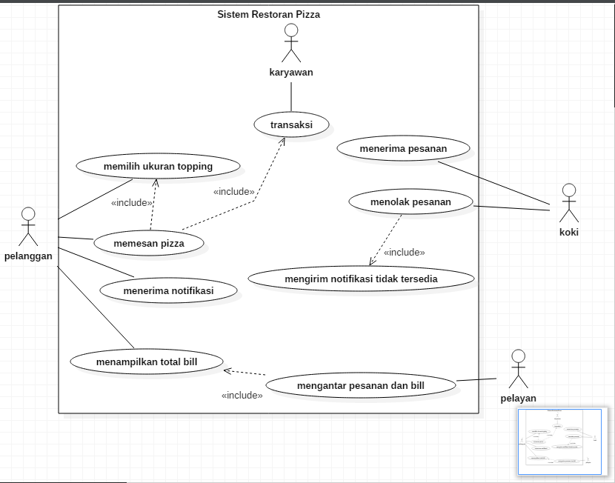
Skenario Use case
Use case ID | 1
Use case Name | Memesan pizza
Deskirption | Pelanggan datang ke restoran pizza, dan melakukan pesanan dengan memilih ukuran topping yang diinginkan. Use case ini memiliki kumpulan use case lain antara lain:  - Use Case memesan  - Use Case memilih ukuran topping  - Use Case menerima notifikasi  - Use Case menampilkan total bill
Precondition | Koki member notifikasi stok pesanan yang tersedia
Postconditions | - pelanggan mendapatkan pesanan yang diinginkan  - pelanggan mendapatkan bill
Normal Flow | - pelanggan melakukan pemesanan  - cek persediaan pesanan  - pelanggan memilih ukuran topping yang tersedia  - Jika pesanan tidak ada atau kosong, maka pelanggan dapat menukar pilihan ukuran topping  - Jika pesanan tersedia, maka pelanggan mendapatkan pesanannya.
Alternative Flows | - Jika persediaan kosong, maka pelanggan tidak dapat memesan.  - Jika pesanan tidak ada atau kosong maka pelanggan dapat menukar pesanan.

